Transition Metal-Doped Graphenylene as Single Atom Catalyst for Hydrogen Evolution Reactions

Caique Campos de Oliveira¹, Pedro Alves da Silva Autreto¹.
¹Centro de Ciências Naturais e Humanas, Universidade Federal do ABC, Rua Santa Adélia 166, Bairro Bangu, 09210-170, Santo André – SP, Brasil.
pedro.autreto@ufabc.edu.br
Keywords: Green Hydrogen, Catalysis, Carbon nanostructure, DFT, CHE model.

Abstract

Hydrogen (H2) is a promising alternative due to its versatility in energy production and storage. H2 production by water electrolysis in the Hydrogen Evolution Reaction (HER) represents an alternative to current commercial methods based on hydrocarbon refoming, which emits CO2. However, large scale implementation of this methodology demands efficient catalysts as an alternative to noble metal. On the other hand, carbon-based nanostructures offer high surface area, chemical stability and the possibility of tunning electronic properties, offering a pathway to taylor their catalytic activity. Specifically, introducing transition metal atoms on a carbon matrix (Single Atom Catalyst) can effectively promote catalysis while reducing metal load therefore maximizing atomic efficiency. In this work, we apply first-principles calculations based on Density Functional Theory together with the Computational Hydrogen Electrode (CHE) model to investigate the catalytic activity of Graphenylene-based SAC using Sc, Ti, Mo, Zr, Pt, Ni and Co. Our results show that these metals are promising for HER catalysis exhibiting ΔG < 0.1 eV. The enhancement in the catalytic activity is attributed to the enhanced charge transfer and the formation of bonding states between the metal and the H intermediate that modulates the free energy of adsorption.

Keywords: Green hydrogen, HER, Catalysis, DFT, CHE Model.

Introdução

A produção de hidrogênio pela eletrólise da água nas reações de evolução de hidrogênio (HER) é uma alternativa promissora para a produção e armazenamento de energia limpa [REF]. Contudo, tal tecnologia demanda o desenvolvimento de novos catalisadores eficientes e abundantes. Materiais baseados em carbono são uma alternativa ambientalmente amigável e com possibilidade de ajuste das propriedades catalíticas. Em particular, a dopagem com metais de transição permite modificar a estrutura eletrônica do material modificando suas propriedades catalíticas. Neste trabalho, investigamos as propriedades catalíticas do Grafenileno (GPY) dopado com Sc, Ti, Mo, Zr, Pt, Ni e Co.

Metodologia

Cálculos de primeiros princípios baseados na teoria do funcional da densidade (DFT) foram feitos com o uso do pacote computacional Quantum ESPRESSO [10.1088/1361-648X/aa8f79] utilizando a parametrização de Perdew, Burke e Erzerhoff do gradiente generalizado (PBE-GGA) [10.1103/PhysRevLett.77.3865], com inclusão de efeitos de dispersão de longo alcance (van der Waals) por meio do termo de dispersão de energia molecular proposto por Grimme e implementado no funcional DFT-D3 [10.1063/1.3382344]. Orbitais de Kohn-Sham foram expandidos utilizando uma base de ondas planas com corte de 60 Ry e 480 Ry para a energia cinética e a densidade, respectivamente. O critério de convergência para o ciclo autoconsistente foi definido como 10-7 Ry. Energias e forças foram minimizadas até que diferença entre dois passos iônicos consecutivos fossem menor que 10-4 Ry e 10-3 Ry/Bohr. A zona de Brillouin foi aproximada por um grid uniforme conforme o esquema proposto por Monkhorst e Pack [10.1103/PhysRevB.13.5188]. A atividade catalítica foi estudada por meio do modelo do eletrodo de hidrogênio computacional (CHE), calculando a variação de energia livre para a adsorçaõ do hidrogênio:
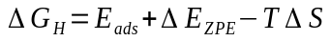
onde E_ads é a energia de adsorção do intermediário, calculada com base no hidrogênio em fase gasosa:
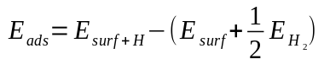
E_ZPE é a variação de energia de ponto zero, relacionada com vibrações do intermediário adsorvido. S é a entropia, calculada em relação ao hidrogênio em fase gasosa. Tais contribuições são aproximadas por +0,24 eV, de acordo com trabalhos anteriores [https://doi.org/10.1149/1.1856988].
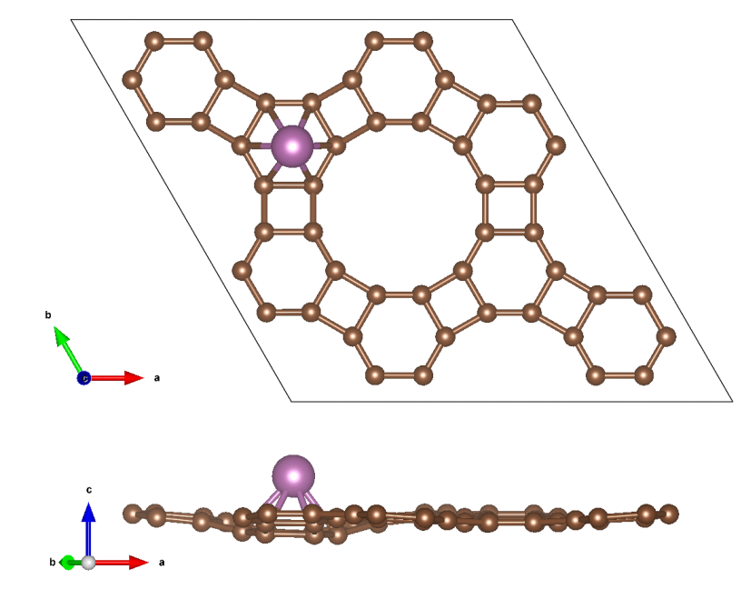
Figura 1: Supercélula 2x2 do GPY dopada com o átomo metálico
Resultados

O diagrama de energia livre é mostrado na Figura 1. Sc mostra a melhora atividade com dG = -0,04 eV, seguido por Ni (0,07 eV), Pt (+0,21eV), Zr (-0,23 eV), Ti (-0,32 eV), Mo (-0,35 eV), Co (- 0,45eV).
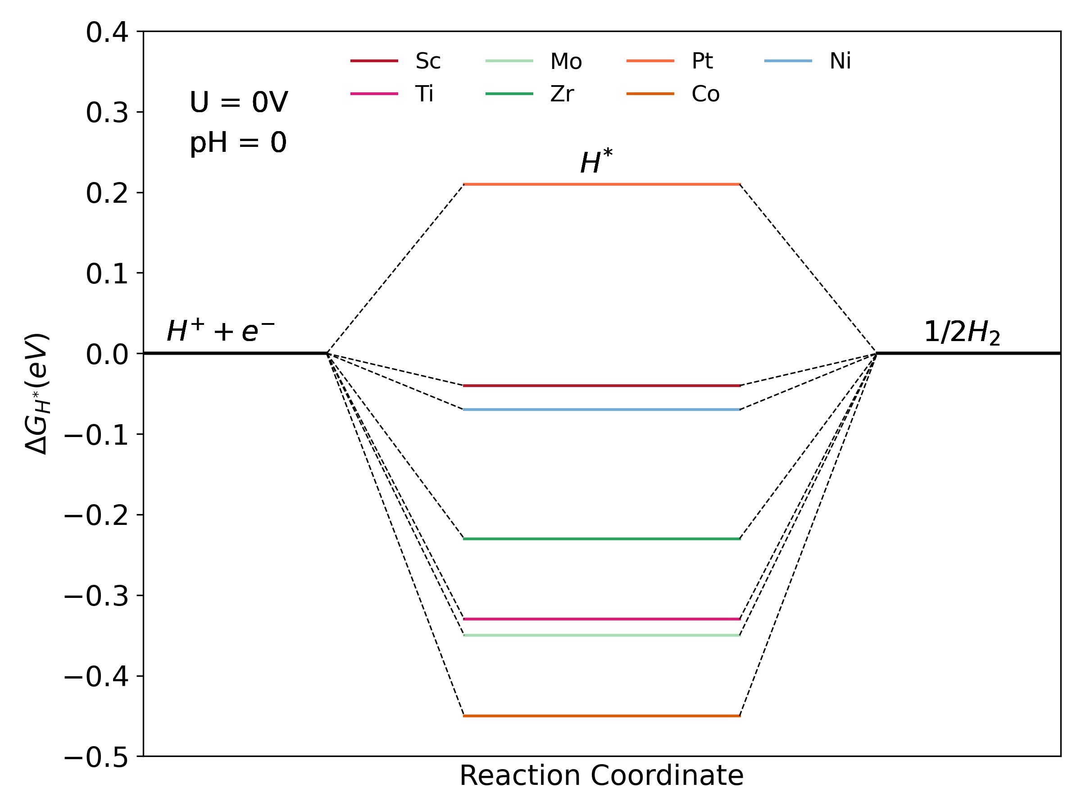
Figura 2: Diagrama de energia livre para o GPY dopado com metais de transição.

Para compreender a origem da atividade catalítica, as cargas de Bader foram calculadas utilizando o software do grupo de Henckelmann [http://dx.doi.org/10.1088/0953-8984/21/8/084204]. Os resultados são mostrados na Figura 2. Com excessão do Ni e Pt, observa-se que o dG diminui a medida que a carga de Bader transferida para o H aumenta (o valor de Q_b fica mais negativo). No caso do Ni, observa-se um excelente dG apesar da baixa transferência de carga. Já para o caso da Pt, a baixa transferência de carga pode explicar a fraca interação com o intermediário de H, resultando no dG positivo.
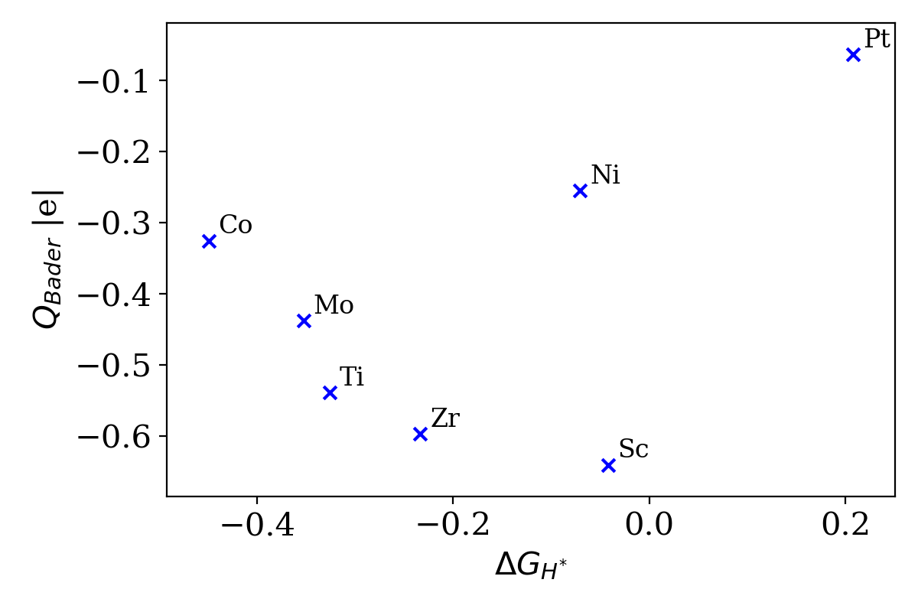
Figura 3: Gráfico de dispersão da carga de Bader transferida para o intermediário de H e o dG.

Para entender os resultados, a intensidade de ligação entre o intermediário de H e o metal foi calculada por meio da análise da população de Hamilton do orbital cristalino (COHP). Nesta análise, estados ligantes (-COHP > 0) e anti-ligantes (-COPH < 0) são facilmente visualizados em função da energia.

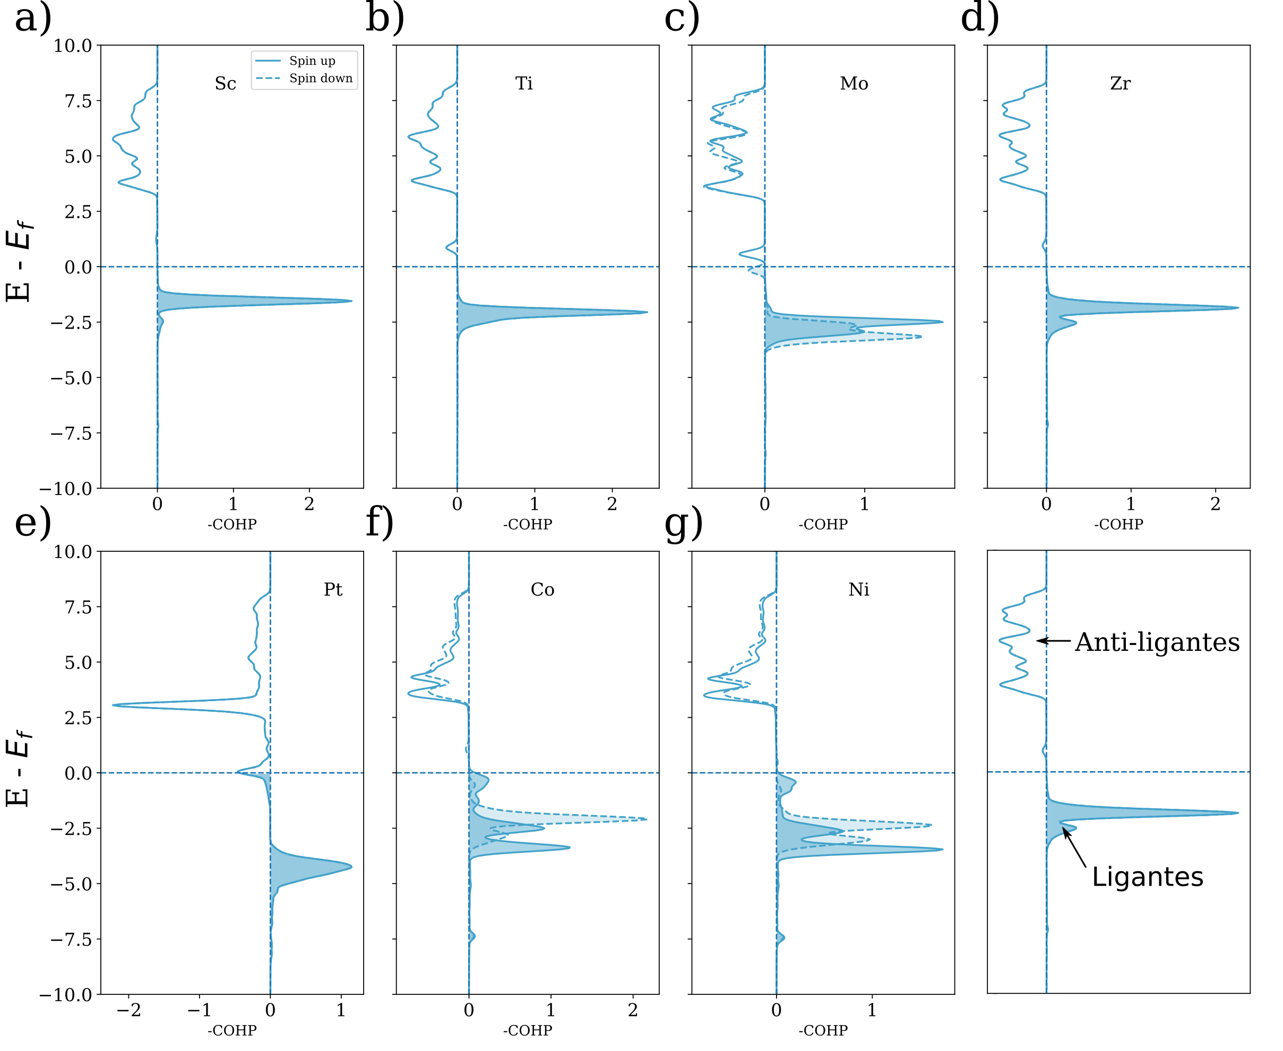
Figura 4: Análise da População de Hamilton do orbital cristalino (COHP) relativa ao metal e o intermediário de H.

Os resultados para a COHP são mostrados na Figura 4.

Agradecimentos

Os autores agradecem ao PRH.49 (PRH-ANP UFABC pelo financiamento e à Central Computacional Multiusuário (CCM) da UFABC pelos recursos computacionais disponibilizados para a realização deste trabalho.

Referências

1. Varma, R. S.; Singh, A. P.; J. Indian Chem. Soc. 1990, 67, 518.

